附件2：

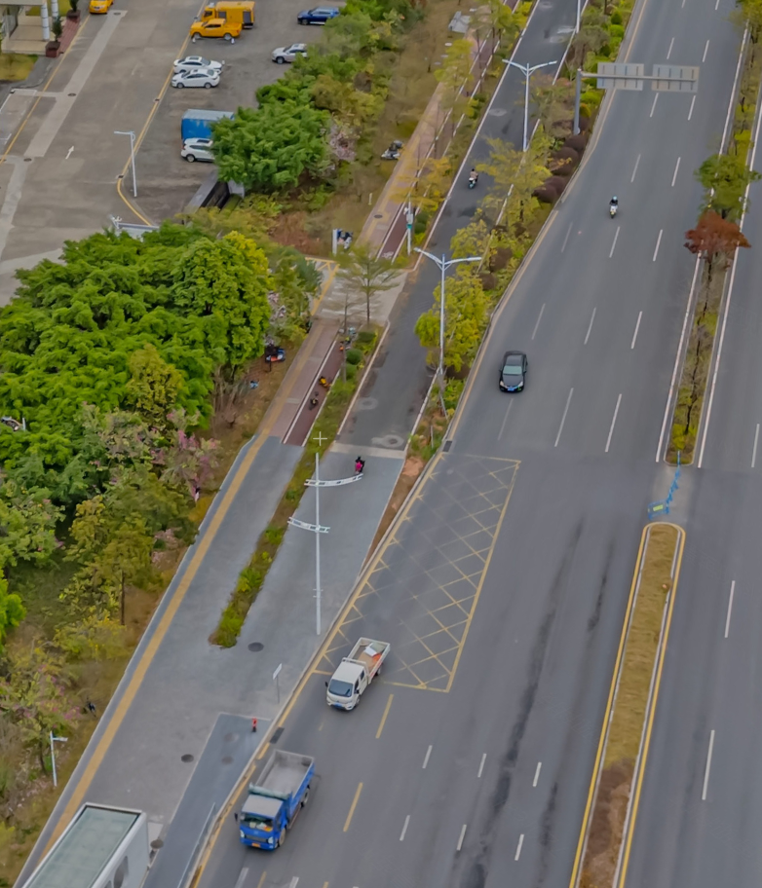
锦龙大道
迁移树木种植地点位置示意图

